KOLMIJALKAKÄVELY

Menkää seisomaan vierekkäin.
Sitokaa lapsen ja aikuisen vierekkäin olevat jalat yhteen.
Pitäkää käsiänne selän takaa toistenne ympärillä ja yrittäkää kiertää rata kaatumatta läpi .

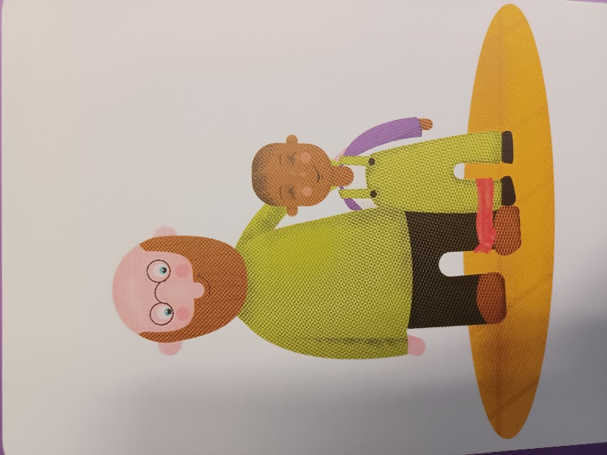

Kuva materiaalista: Lampinen, A.-R. & Toivanen, M. Kaverikaruselli ja 79 muuta vuorovaikutusleikkiä

